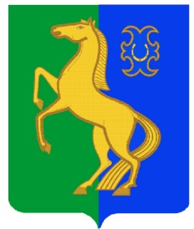
БАШҠОРТОСТАН РЕСПУБЛИКАҺЫ РЕСПУБЛИка БАШКОРТОСТАН
ЙƏРМƏКƏЙ районы совет сельского поселения
муниципаль РАЙОНЫның Нижнеулу-елгинский сельсовет
тҮбəнге олойылfа АУЫЛ СОВЕТЫ МУНИЦИПАЛЬНОГО РАЙОНА
ауыл БИЛƏмƏҺе советы ЕРМЕКЕЕВСКий РАЙОН

452196, Түбǝнге Олойылға, Йǝштǝр урамы,10 452196, с. Нижнеулу-Елга, ул. Молодежная,10
Тел. (34741) 2-53-15 Тел. (34741) 2-53-15

ҠАРАР № 93 РЕШЕНИЕ

15 декабрь 2016 г. 15 декабря 2016 г.

Об утверждении плана деятельности Администрации сельского поселения Нижнеулу-Елгинский сельсовет муниципального района
Ермекеевский район Республики Башкортостан на 2017 год

Заслушав и обсудив доклад главы сельского поселения Нижнеулу-Елгинский сельсовет муниципального района Ермекеевский район Республики Башкортостан 0 плане деятельности Администрации сельского поселения Нижнеулу-Елгинский сельсовет муниципального района Ермекеевский район Республики Башкортостан на 2017 год Совет сельского поселения Нижнеулу-Елгинский сельсовет муниципального района Ермекеевский район Республики Башкортостан

РЕШИЛ:

1. Утвердить план деятельности Администрации сельского поселения Нижнеулу-Елгинский сельсовет муниципального района Ермекеевский район Республики Башкортостан на 2017 год ( план прилагается).

Глава сельского поселения
Нижнеулу-Елгинский сельсовет О.В.Зарянова

